**GLOW**

NAROŻNIK/ CORNER

**Wymiary**/ **Dimensions** (241/168cm) **Powierzchnia spania/Sleeping area** (211/124cm)  H=86-98 cm

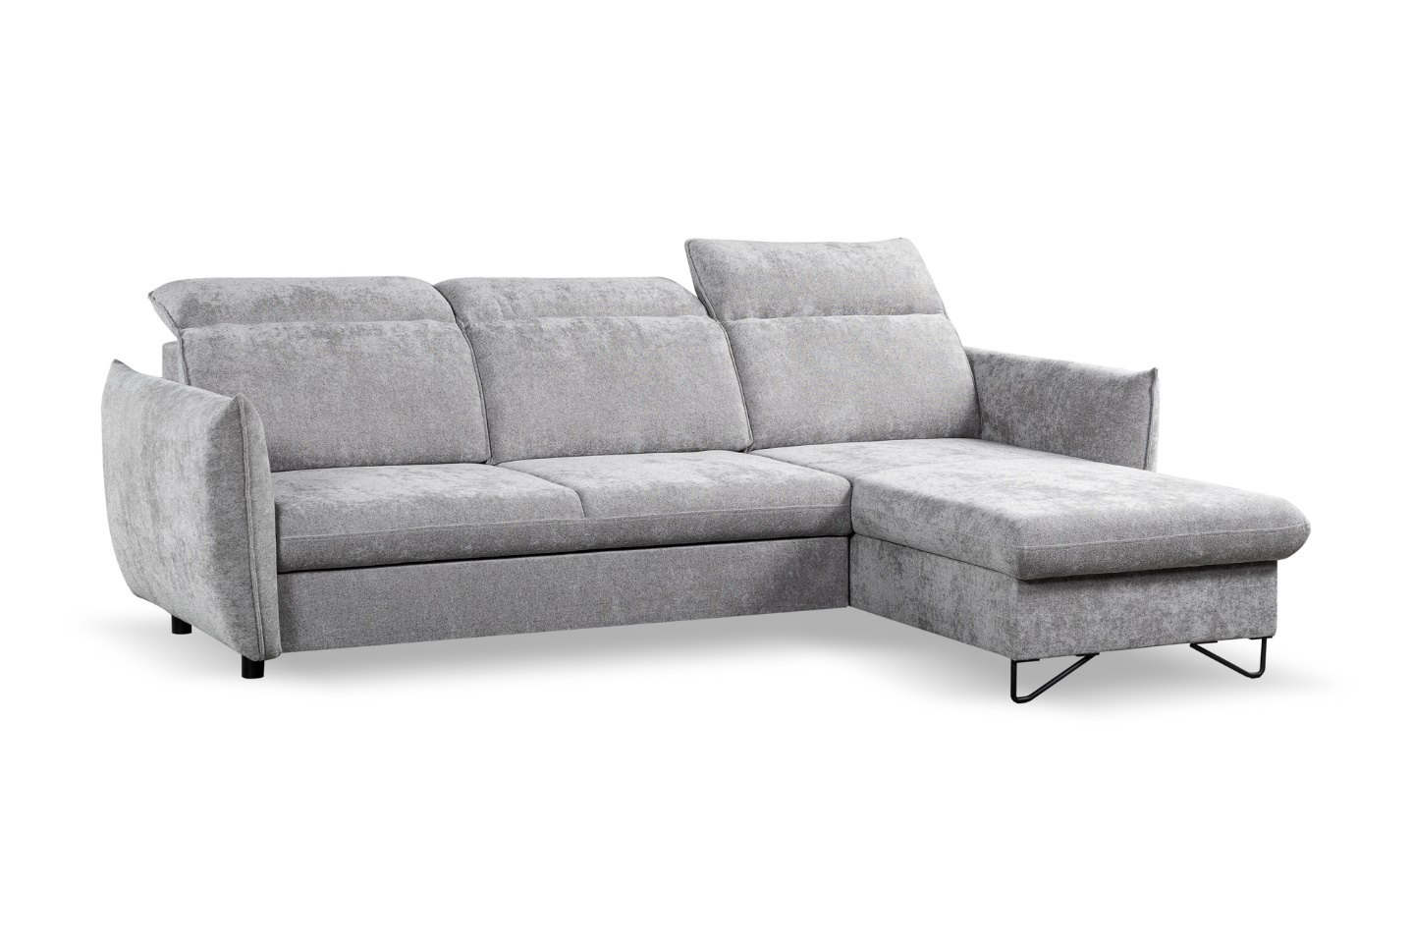

|  |  |
| --- | --- |
| WYMIARY/DIMENSIONS | |
| Wysokość siedziska/ Height of sit | 42 cm |
| Głębokość siedziska/ Depth of sit | 57 cm |
| Głębokość otomany/ Depth otm | 131 cm |
| Wysokość stopki/ Height of leg | 10 cm |

|  |  |  |
| --- | --- | --- |
| WYPEŁNIENIE/FILING | | |
| Siedzisko/Seating | - pianka 30/40/ foam 30/40 | x |
| - sprężyna falista typ A/ wave spring typ A |  |
| - sprężyna falista typ B/ wave spring typ B | x |
| Oparcie/Backing | - pasy tapicerskie/ upholstery belts | x |
| - silikon/ silicon |  |
| - pianka/ foam | x |

|  |  |
| --- | --- |
| POKROWIEC/COVER | |
| Tkanina jednokolorowa/One-colour fabric | x |
| Tkanina dwukolorowa/Two-colour fabric |  |

**LOGISTYKA /** **LOGISTICS**

WAGA netto / Net weight: 125 KG

OBJĘTOŚĆ / VOLUME: 2,30m3

LICZBA PACZEK / Numbers of packs: 2

WYMIARY PACZEK / PACKAGE DIMENSIONS (dł. /szer. / wys.) (L / W / H)

Paczka 1/2 / Package 1/2 142 / 80 / 96 cm – 70 KG

Paczka 2/2 / Package 1/2 158 / 80 / 96 cm – 55 KG

|  |  |
| --- | --- |
| FUNKCJE/ FUNCTIONS | |
| Funkcja spania/ Sleeping function | x |
| Pojemnik na pościel / Bedding box | x |
| Regulowane zagłówki/ Adjustable headrests | x |

|  |  |
| --- | --- |
| NÓŻKI/LEGS | |
| ABS | x |
| Malowane drewno/ Painted wood | x |